2. ПЕРЕСЫЛКА ДАННЫХ
ПрИ-21. Морзюков М.А.

Операция 1:
Операция 3:
Операция 4:

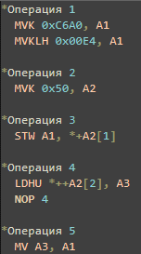

Командная строка | Регистры РОН командной строки |  | ЯПД процессора, используемая в командной строке
Командная строка | Имя | Прогноз содержимого Hex | Номер, Hex | Содержимое, Hex
MVK.S1 | A1 | ffffc6a0 | 00000000 | 00e35028
MVKH.S1 | A1 | 00e4c6a0 | 00000004 | 00807268
MVK.S1 | A2 | 00000050 | 00000008 | 01002828
STW.D1T1 | A2 | 00000050 | 00000054 | 00e4c6a0
LDHU.D1T1 | A2 | 00000054 | 00000054 | 00e4c6a0
NOP 4 |  |  | 00000014 | 00006000
MV.S1 | A1 | 0000c6a0 | 00000018 | 008c01a0

